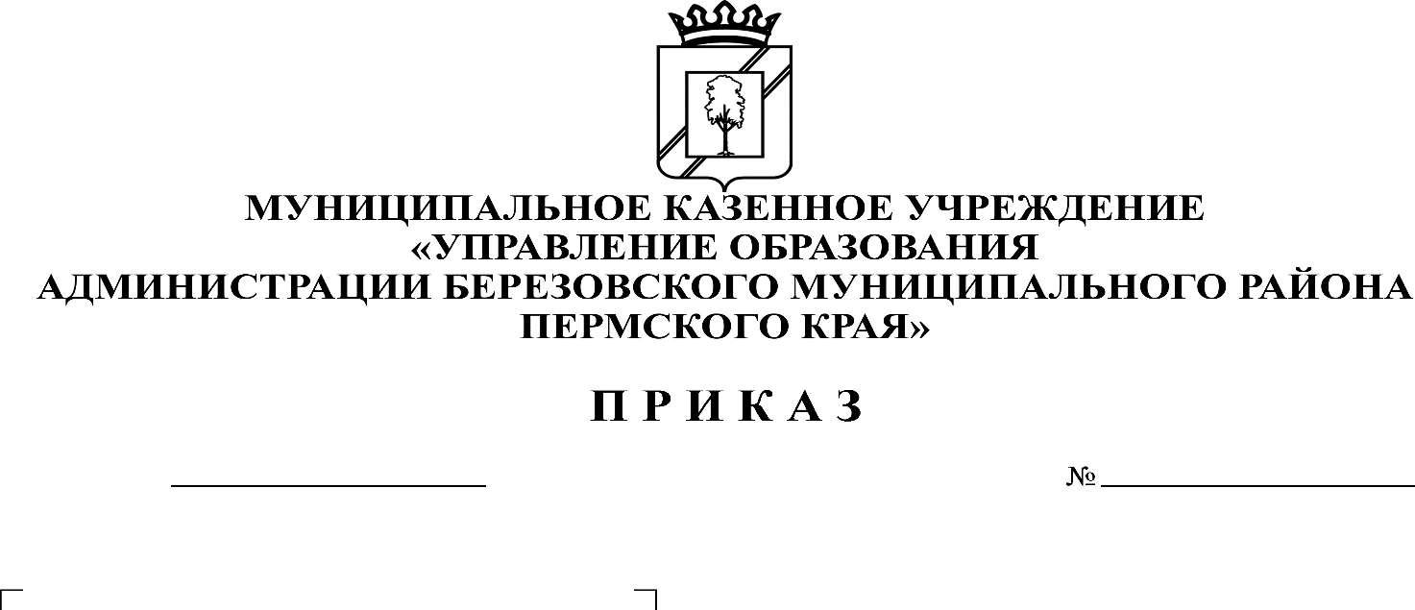

**Об утверждении муниципального плана мероприятий («дорожной карты») по реализации Концепции региональной системы по самоопределению и профессиональной ориентации обучающихся в Березовском муниципальном округе Пермского края на 2021-2024 гг.**

**КОМИТЕТ ОБРАЗОВАНИЯ**

**АДМИНИСТРАЦИИ БЕРЕЗОВСКОГО МУНИЦИПАЛЬНОГО ОКРУГА**

**ПЕРМСКОГО КРАЯ**

212

28.06.2021

В соответствии с приказами Министерства образования и науки Пермского края от 09.03.2021 г. № 26-01-06-223 «Об утверждении Концепции региональной системы управления качеством образования в Пермском крае до 2024 г.», от 15.04.2021 г. № 26-01-06-379 «Об утверждении Концепции региональной системы по самоопределению и профессиональной ориентации обучающихся в Пермском крае», от 26.05.2021 г. № 26-01-06-592 «Об утверждении Плана мероприятий («дорожной карты») по реализации Концепции региональной системы по самоопределению и профессиональной ориентации обучающихся в Пермском крае на 2021-2024 гг.», приказами Комитета образования от 28.06.2021 г. № 207 «Об утверждении муниципальной ведомственной программы «Создание и развитие муниципальной системы управления качеством образования в Березовском муниципальном округе Пермского края» до 2024 года», от 28.06.2021 г. № 208 Об утверждении Положения «Об обеспечении функционирования и развития муниципальной системы управления качеством образования в Березовском муниципальном округе Пермского края» до 2024 года»

ПРИКАЗЫВАЮ:

1. Утвердить прилагаемый муниципальный план мероприятий («дорожную карту») по реализации Концепции региональной системы по самоопределению и профессиональной ориентации обучающихся в Березовском муниципальном округе Пермского края на 2021-2024 гг. (далее – Муниципальный план мероприятий).
2. Обеспечить исполнение положений настоящего приказа всеми субъектами, задействованными в реализации вышеуказанного Муниципального плана мероприятий.
3. Контроль за исполнением настоящего приказа оставляю за собой.

Председатель С.В. Мезенцева

УТВЕРЖДЕН

приказом Комитета образования

от 28.06.2021 г. № 212

**Муниципальный план мероприятий («дорожная карта»)**

**по реализации Концепции региональной системы по самоопределению и профессиональной ориентации обучающихся в Березовском муниципальном округе Пермского края**

**на 2021-2024 гг.**

|  |  |  |  |  |
| --- | --- | --- | --- | --- |
| **№ п/п** | **Мероприятие (содержание деятельности)** | **Ответственные исполнители** | **Сроки исполнения** | **Планируемый результат** |
| 1. Нормативно-правовое обеспечение | | | | |
| 1.1. | Разработка и утверждение критериев и показателей системы по самоопределению и профессиональной ориентации обучающихся на муниципальном уровне | Муниципальные органы управления образованием (далее – МОУО), образовательные организации  (далее – ОО) | июль-август,  2021 г. | Утверждена система критериев и показателей функционирования системы по самоопределению и профессиональной ориентации обучающихся на муниципальном уровне |
| 1.2. | Участие в региональных мероприятиях, направленных на содействие самоопределению и профессиональной ориентации обучающихся | МОУО | Ежегодно в соответствии с календарём мероприятий | Мониторинг, рекомендации |
| 1. Общесистемные мероприятия | | | | |
| 2.1. | Участие в диагностических обследованиях уровня готовности к профессиональному самоопределению обучающихся общеобразовательных организаций в Пермском крае | КО, ОО | ежегодно в соответствии с региональным планом-графиком контрольно-оценочных мероприятий | Участие в диагностических обследованиях уровня готовности к профессиональному самоопределению обучающихся общеобразовательных организаций (8-9-е классы) |
| 2.2. | Участие в мероприятиях, направленных на содействие самоопределению и профессиональной ориентации обучающихся в соответствии с утвержденным планом-графиком | МОУО, ОО | ежегодно | Участие в региональных профориентационных мероприятиях |
| 2.3. | Участие в федеральных проектах по ранней профессиональной ориентации учащихся 6-11-х классов общеобразовательных организаций («Проектория», «Билет в будущее») | МОУО, ОО | ежегодно | Участие в проектах |
| 2.4. | Сбор и размещение учебных материалов, направленных на содействие самоопределению и профессиональной ориентации обучающихся. Трансляция лучших моделей профориентационной работы. | МОУО, ОО | ежегодно | Пополнение Банка методических, учебных и диагностических материалов |
| 2.5. | Разработка, реализация методических рекомендаций по совершенствованию отдельных направлений профориентационной работы | МОУО, ОО | ежегодно | Методические рекомендации |
| 2.6. | Информирование общественности о системе работы по самоопределению и профессиональной ориентации обучающихся | МОУО | ежегодно | Представление информации в соц. сети |
| 1. Мониторинг управления ходом реализации Плана | | | | |
| 3.1. | Подготовка и представление результатов реализации системы по самоопределению и профессиональной ориентации обучающихся на муниципальном уровне | МОУО | ежегодно  (август) | отчет |
| 3.2. | Проведение мониторинга системы по самоопределению и профессиональной ориентации обучающихся на муниципальном уровне | МОУО | ежегодно | Проведен мониторинг |
| 3.3. | Анализ адресных рекомендаций для принятия управленческих решений, по результатам мониторинга системы по самоопределению и профессиональной ориентации обучающихся | МОУО | ежегодно | Исполнение адресных рекомендаций по результатам мониторинга системы по самоопределению и профессиональной ориентации обучающихся |